RETO 5: UD4: Despliegue en entornos WAMP-LAMP

# Introducción:

Para la realización de este reto se busca instalar una aplicación de comercio online web basada en PHP y con acceso a una base de datos MySQL en un servidor Windows.

Está máquina será añadida a la red interna utilizada para los retos anteriores, y su nombre será el nombre de la app instalada en la misma. El puerto de acceso a la aplicación será obligatoriamente el puerto 8080.

Software utilizado:

* Nuestro servidor estará alojado en una máquina virtual con Windows server 2019.
* Utilizaremos WAMP como solución para poder desplegar la aplicación.
* El programa que desplegaremos será PrestaShop (en su última versión).

En nuestro caso instalaremos el software de PrestaShop; un Sistema de gestión de contenidos (CMS) libre y de código abierto, pensado para construir desde cero tiendas en línea de comercio electrónico. Enfocado para permitir crear tiendas en línea desde pequeñas empresas a grandes corporaciones.

Por ello nuestro servidor tendrá el nombre de prestashop.atenea.olimpo.god.

# Configuración del servidor:

Como hemos mencionado en la introducción al reto, basaremos la aplicación en un Windows Server 2019. Una vez instalado el Sistema operativo podemos proceder con la configuración de red de la máquina.

Realizaremos esta configuración desde el centro de redes y recursos compartidos, desde donde editaremos las propiedades TCP/IPV4 del adaptador de red utilizado a los siguientes valores.

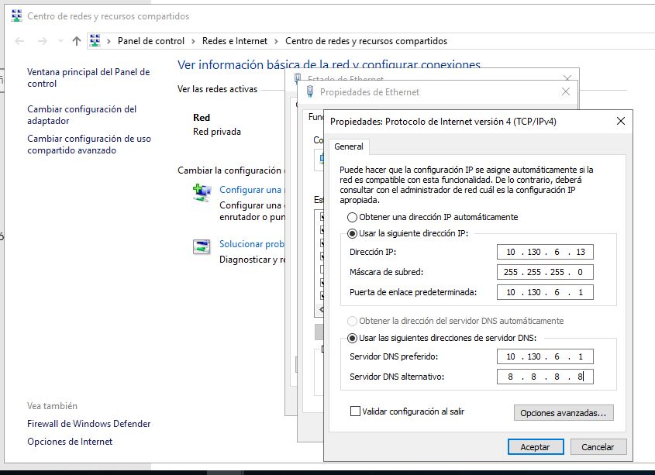

Con esta configuración y teniendo la máquina virtual configurada como adaptador puente la máquina ya será visible por otras máquinas de la red interna.

Para poder acceder a esta máquina mediante nombre y no solamente mediante su IP tendremos que configurar el DNS de nuestra red interna, que en este caso es el router (router.atenea.olimpo.god).

Para añadir está nueva máquina al DNS simplemente tendremos que modificar los archivos de configuración tanto de la zona directa como de la inversa de la siguiente manera:

/etc/bind/db.atenea.olimpo.god

[…Contenido anterior…]

prestashop IN A 10.130.6.13

/etc/bind/db.10.130.6

[…Contenido anterior…]

13 IN PTR prestashop.atenea.olimpo.god.

Hecho esto la máquina ya es visible tanto por nombre como por IP y podemos proceder con la instalación/configuración del software necesario.

# Instalación y configuración de WAMP

Wamp es un stack de soluciones diseñado para Windows (su contraparte LAMP está diseñada para Linux), que contiene entre otras utilidades: servidor Apache, interprete de PHP y una base de datos MySQL.

Descargaremos el programa desde la web oficial: <https://www.wampserver.com/en/>. Instalaremos la versión de 64 bits siguiendo el instalador. Podemos dejar todas las opciones por defecto.

#! Aviso

Dependiendo del Sistema Operativo, entre otros motivos, es posible que la instalación de WAMP falle y solicite algún archivo de configuración .dll.

Estos errores habitualmente son solucionados instalando distintas versiones de Microsoft Visual C++ Redistributable for Visual Studio, pero dependiendo de la arquitectura del sistema operativo y del .dll que el programa eche en falta se necesitará instalar una versión distinta.

Una búsqueda con el error encontrado devolverá rápidamente que versión de “Microsoft Visual C++, redistributables” es la necesaria para solucionar el problema.

En nuestro caso para solucionar el problema relacionado con MSVCR100.dll, se ha realizado la instalación de [esta versión](https://www.microsoft.com/en-us/download/details.aspx?id=30679).

Habiendo finalizado la instalación de WAMP podemos comprobar si se ha realizado correctamente accediendo a PHPMyAdmin (http://localhost/phpmyadmin), el cual necesita de todos los componentes de WAMP para funcionar correctamente.

En este punto podríamos cambiar la configuración de la base de datos y añadir un nuevo usuario con permisos reducidos o cambiar la contraseña de root (por defecto vacía).

# Despliegue de PrestaShop:

Primero necesitaremos descargar la versión que queramos desde la [web oficial](https://www.prestashop.com/es/versiones-anteriores), nosotros instalaremos la última versión estable (1.7.7.0).

Para realizar la instalación descomprimiremos el contenido del archivo descargado dentro de la carpeta “www” de nuestro servidor apache, y accederemos desde el propio servidor si así lo queremos (http://localhost/prestashop).

La aplicación automáticamente se encargará de realizar el despliegue de la misma.

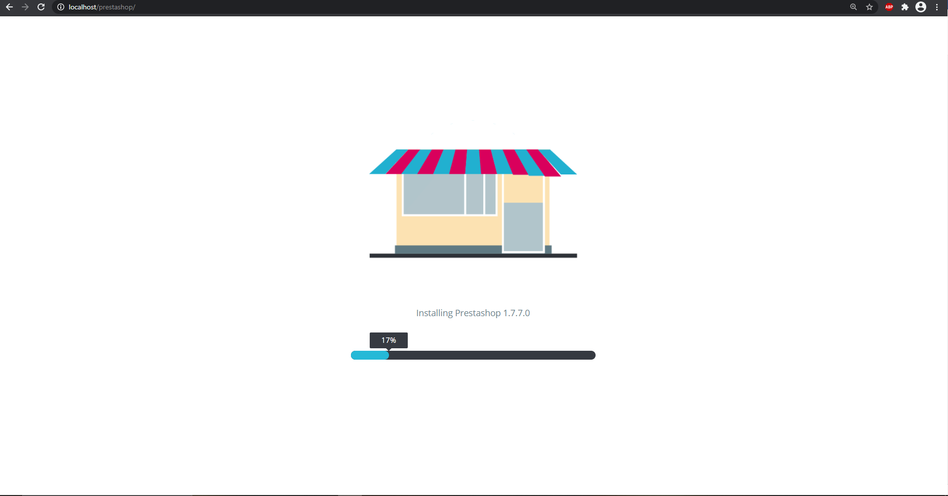

Cuando finalice con este primer paso, solicitará algunos datos para el despliegue, simplemente seguiremos el instalador y configuraremos nuestra tienda con la información que nos vaya solicitando.

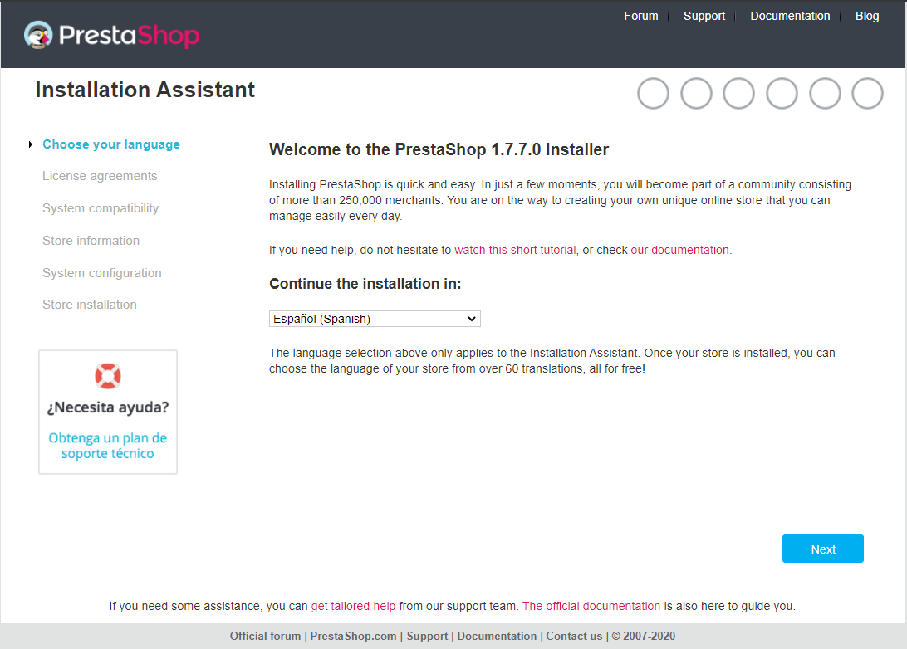

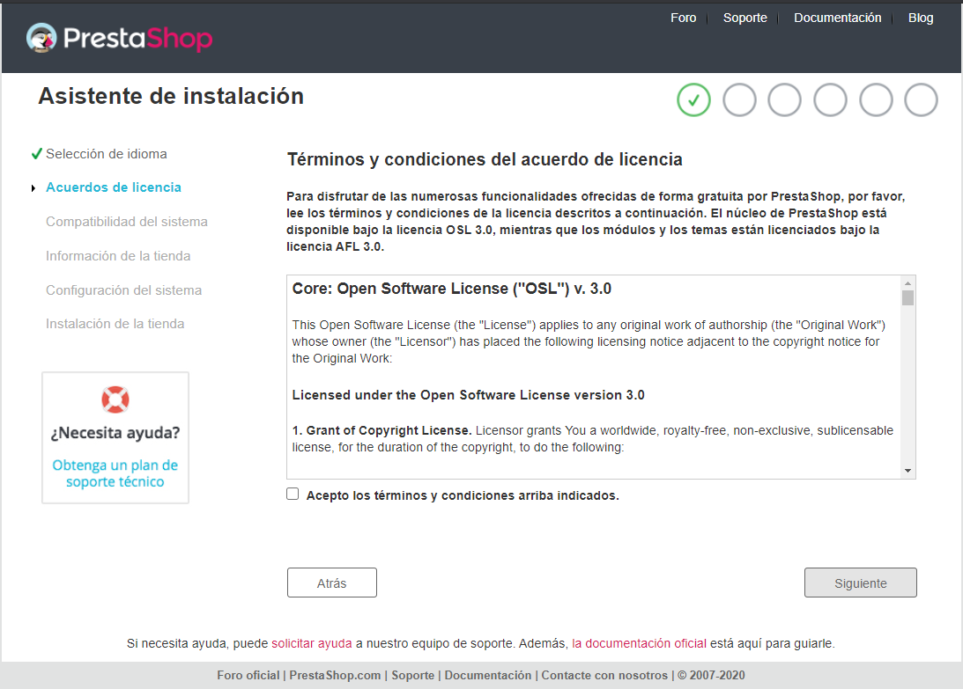

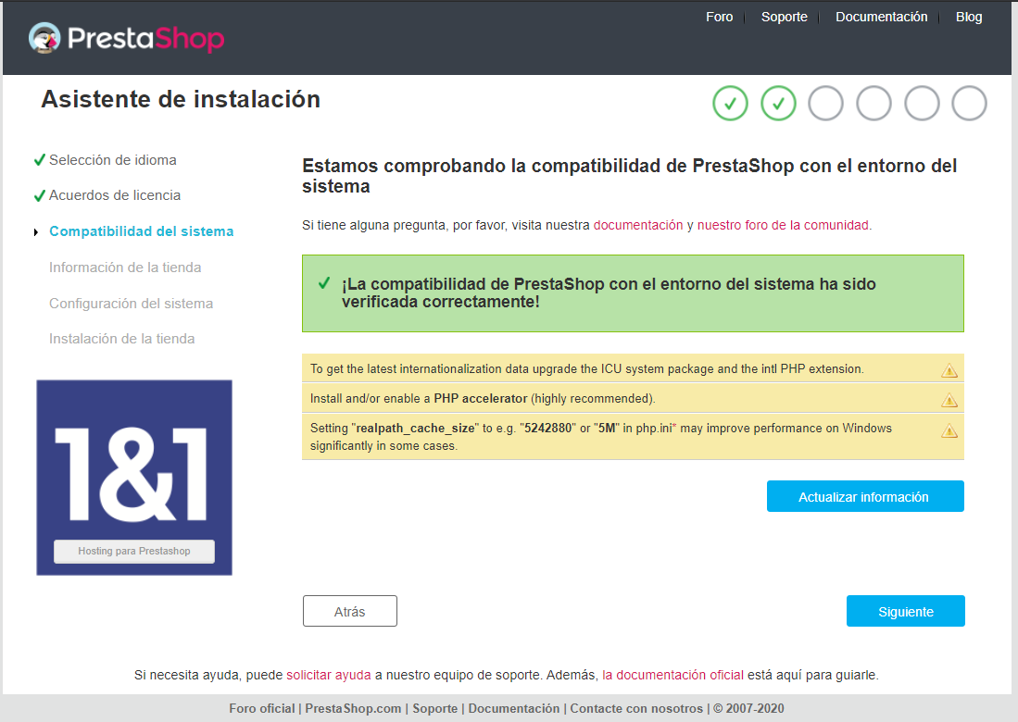

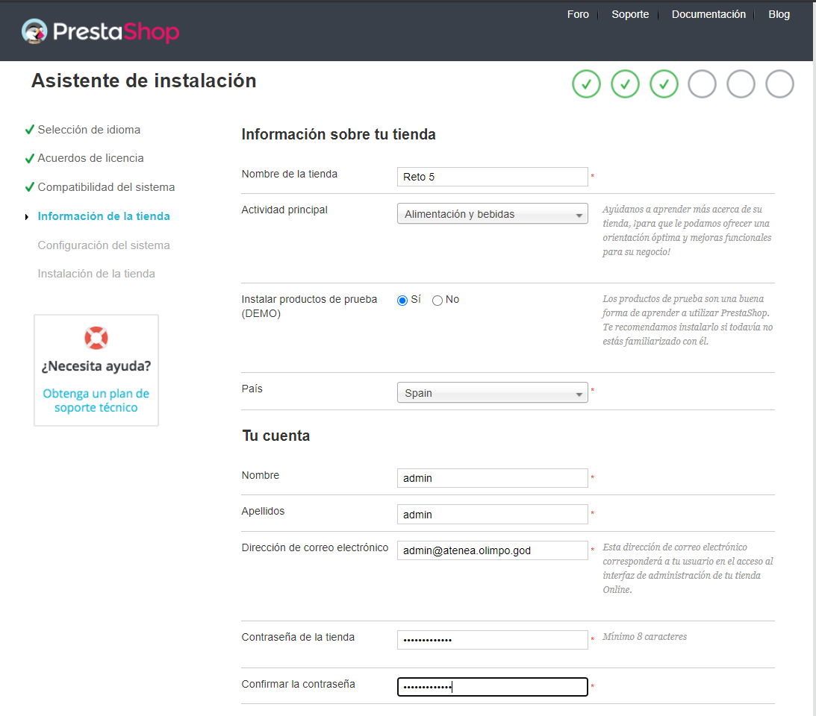

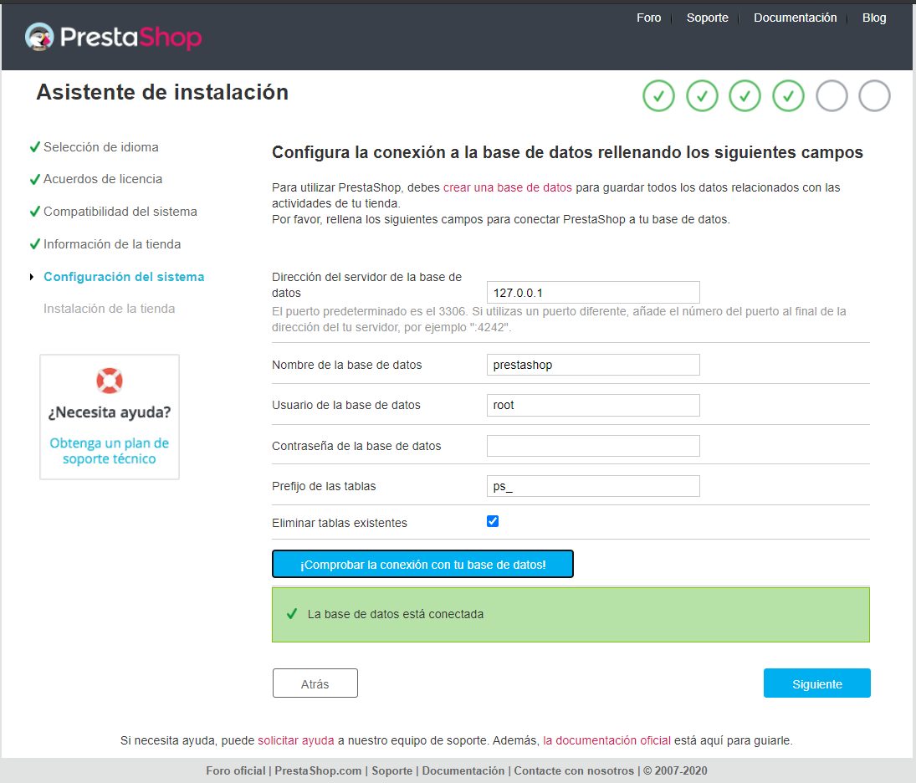

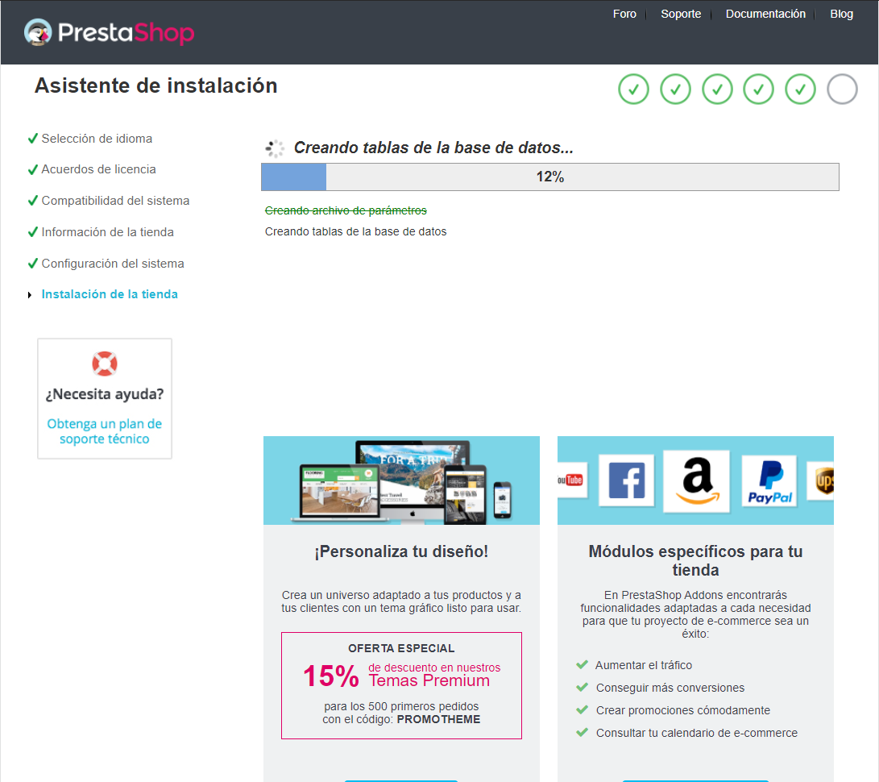

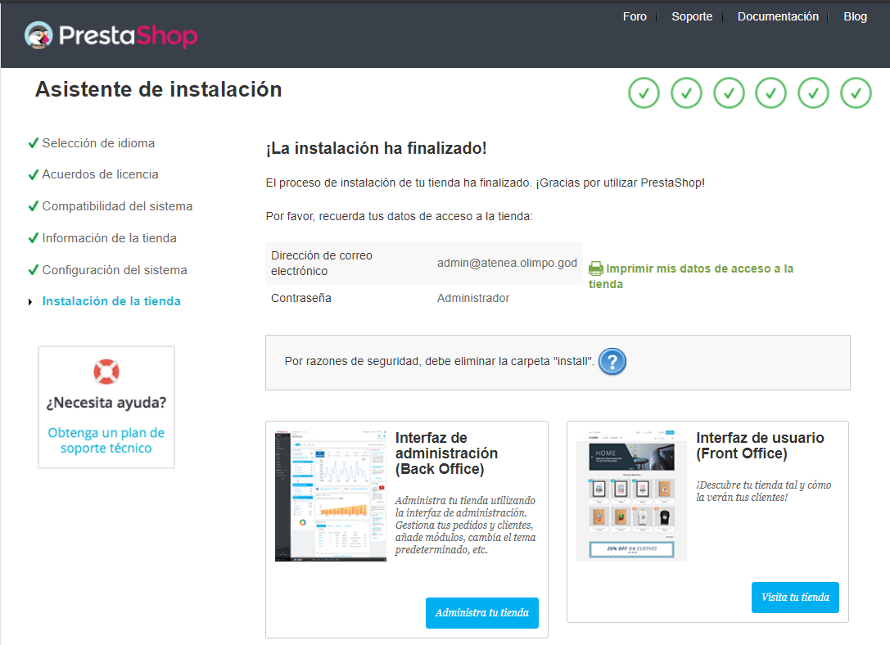

Cuando este instalador finalice la aplicación ya estará instalada, y gracias a las configuraciones hechas anteriormente es accesible mediante el nombre de “prestashop”.

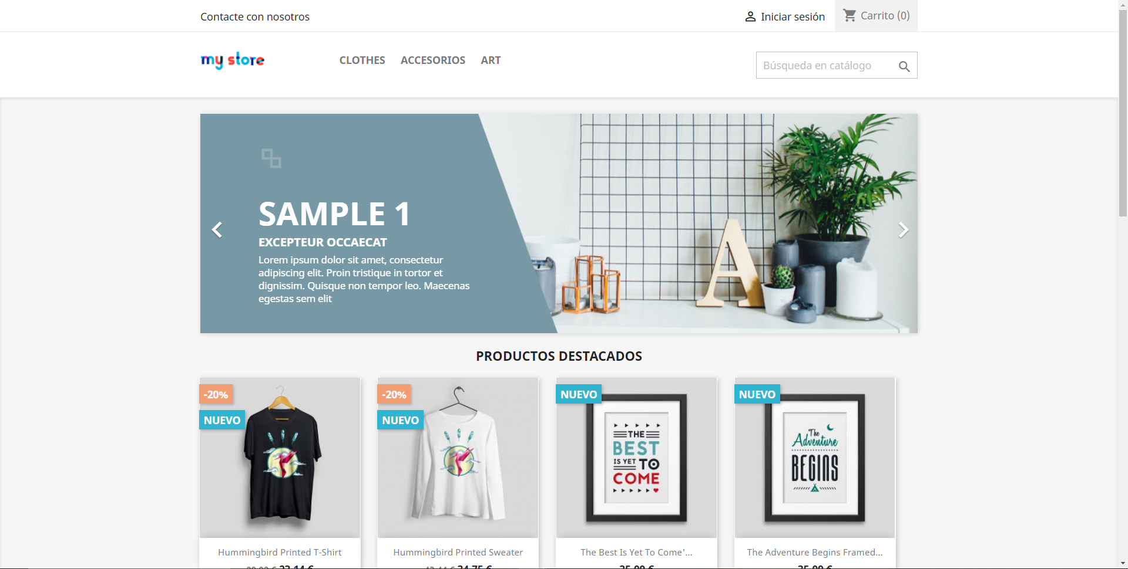

Finalmente necesitaremos cambiar la configuración del puerto de acceso, ya que por defecto apache utiliza el puerto 80 para HTTP (443 para HTTPS). Para cambiar esto simplemente accederemos a la configuración de wamp y cambiaremos esto:

Desde la versión 3.1.6 de WAMP es posible realizar este cambio sin editar manualmente httpd.conf, para ello, tras hacer click en el icono de WAMP accesible en la parte inferior derecha de la barra de herramientas de Windows: "tools"-> "Port used by Apache:80" -> "use a port other than 80" y marcar allí 8080.

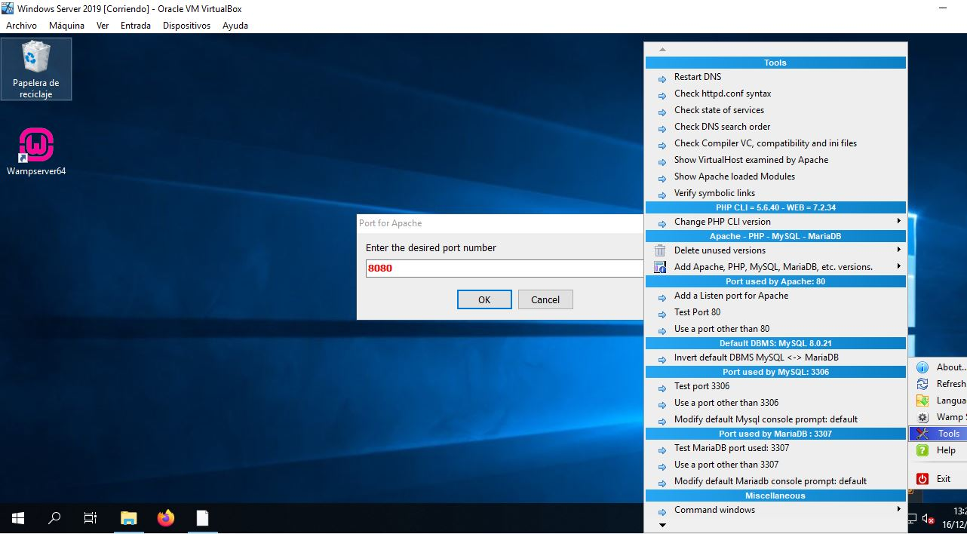

Hecho esto reiniciamos WAMP y los cambios se habrán aplicado y habremos terminado con la configuración y despliegue de la aplicación.

